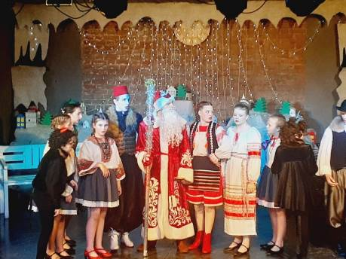
Учащиеся ООШ с. Ульяновка побывали на спектакле «Волшебное зеркало»
«Пушкинская карта» открыла для учащихся ООШ с. Ульяновка двери в театр. Они посетили творческую студию «Ступени», где с большим удовольствием посмотрели спектакль «Волшебное зеркало». Постановка по мотивам народных сказок не оставила равнодушной юных зрителей.
Они сопереживали главной героине - молодой и красивой девушке, которую хотела свести с белого света мачеха. Как и положено, в финале добро победило зло. История девушки закончилась хорошо, и исполнились самые заветные мечты, а школьники получили массу положительных эмоций от спектакля и замечательной игры актеров.
